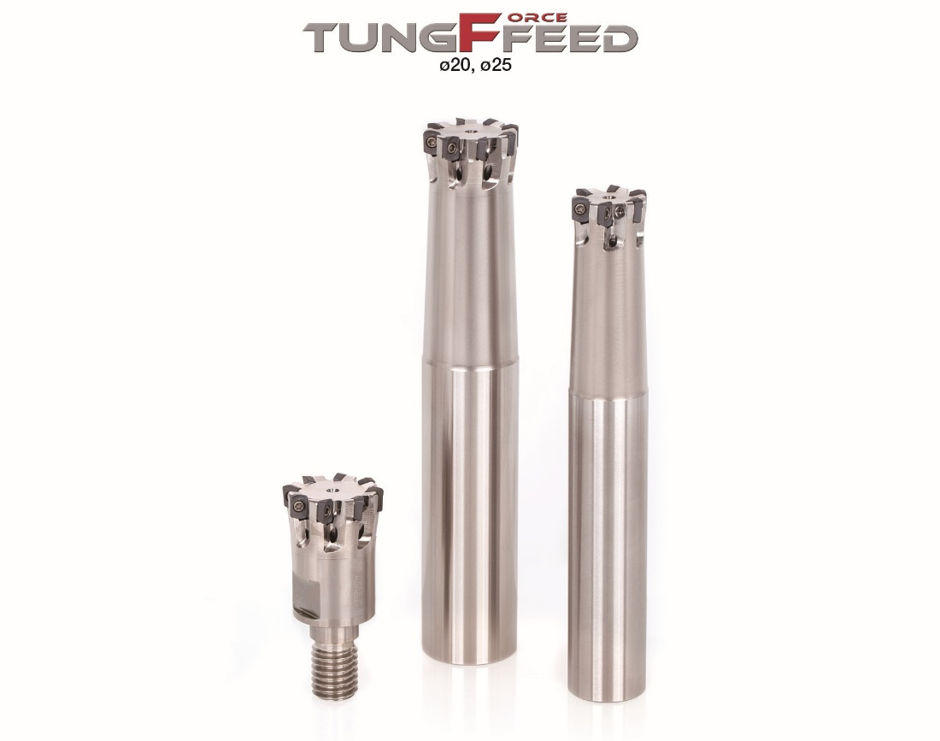

Tungaloy étend sa gamme Y-Pro avec la nuance AH8015 pour des usinages plus performants dans les superalliages.

Paris, Juillet 2020

Tungaloy ajoute la nuance AH8015 à ses plaquettes de tournage de la gamme Y-Pro à deux arêtes de coupe à 25° pour améliorer sa capacité à usiner des superalliages réfractaires (HRSA), ainsi que diverses nuances d'acier et d'acier inoxydable.

La gamme de plaquettes Y-Pro se caractérise par une géométrie innovante avec deux arêtes de coupe à 25°. Elles ont une forme similaire à celle des plaquettes classiques en V qui comportent des arêtes à 35° plus étroits. Ainsi, elles minimisent les interférences avec la pièce à usiner pour permettre un usinage dans toutes les directions en copiage, en usinage de piqures, de rainures en V et de chanfreins.

Deux brise-copeaux sont proposés :
- ZF pour les opérations de finition et
- -ZM pour les opérations de finition et semi-finition.
Les brise-copeaux présentent des arêtes de coupe avec un angle d'inclinaison optimisé et une conception qui assurent une évacuation efficace des copeaux ; l'enchevêtrement indésirable des copeaux ou les nids de copeaux à l'intérieur de la machine ne sont donc plus un problème.

Développé pour l’usinage des matériaux exotiques, le revêtement PVD de la nuance AH8015 présente une excellente résistance à l'usure et une excellente adhérence avec le substrat carbure caractérisé par une grande ténacité, offrant à la nuance une intégrité optimale des arêtes de coupe, une longue durée de vie de l'outil et une sécurité lors de l'usinage des superalliages.

A propos de Tungaloy :

Tungaloy est l'un des principaux fabricants mondiaux d'outils de coupe en carbure, de matériaux de friction, et d'éléments d'usure, ainsi que des produits de génie civil.

Depuis 1929, elle propose une gamme diversifiée de produits incluant les outils de coupe, les pièces d'usures, les outils de génie civil, et les matériaux de friction. Tous sont basés sur l'expertise de Tungaloy dans la métallurgie des poudres dont elle occupe aujourd'hui la place de leader sur le marché.

De son siège social situé au Japon, elle fournit ses produits partout dans le monde dans de nombreux secteurs d'activités tels que l'automobile, la construction, l'aérospatiale, le médical, la production d'énergie, les infrastructures et les industries lourdes.

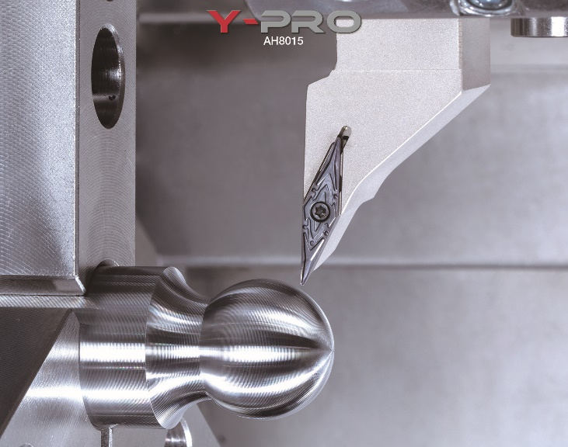
Tungaloy est membre du groupe IMC.

